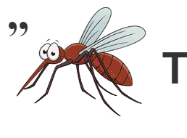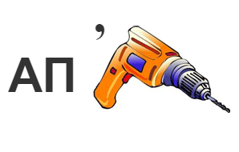**Конкурс «Размышляй-ка»**

1. ­­­­­­­­_________________________________ 2.________________________________

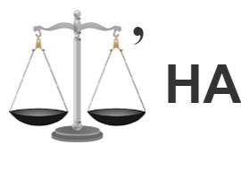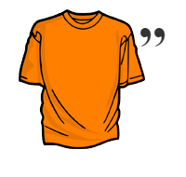

3.____________________________ 4._________________________

5. Зачеркни лишнее слово, дополни ряд слов подходящим словом:

МАЛИНА, ЯБЛОКО, ГРУША, ____________________.

ВОРОБЕЙ, СОБАКА, СОРОКА,___________________.

МАМА, СЫН, ДЯДЯ, ____________________________.

6. Собери из букв названия животных:

ОБКАСА - _________________ ВЮРДЛЕБ - ________________

7. Куры спят в курятнике, муравьи – в муравейнике, скворцы - в

скворечнике. А где спят эти животные:

Медведь – ________________ Пчёлы – ___________________

Собака – ________________ Лиса – ___________________